Sprawozdanie z działalności

w 2024 roku

Działalność Biblioteki Publicznej im. Wacława Wernera w Brwinowie służy zaspokajaniu i rozwijaniu potrzeb oświatowych, kulturalnych i informacyjnych społeczeństwa. Działania podejmowane są zgodnie z celami i zadaniami statutowymi oraz z określonymi w programie działalności głównymi kierunkami i obszarami pracy.

**Zbiory biblioteczne**

1. W ciągu całego roku gromadzono księgozbiór i zbiory specjalne poprzez zakupy, dary i ekwiwalenty.
2. Wszystkie zbiory opracowywano oraz przysposabiano do udostępniania na bieżąco, w tym:
   1. włączano nowości do programu bibliotecznego KOHA,
   2. modernizowano istniejące opisy bibliograficzne,
   3. przygotowywano zbiory do udostępniania czytelnikom.
3. Aktualizowano zbiory poprzez:
   1. systematyczną selekcję księgozbioru z książek zagubionych, zniszczonych i zdezaktualizowanych oraz sporządzanie wymaganej dokumentacji w tym zakresie we wszystkich placówkach bibliotecznych,
   2. dokonywanie drobnych napraw nakładem własnym (podklejanie, zszywanie, wymiana folii).
4. Udostępniano zbiory i informacje, w tym korzystanie z Internetu, poprzez:
   1. obsługę biblioteczną użytkowników w poszczególnych placówkach,
   2. udostępnianie materiałów bibliotecznych do domu i na miejscu, nieodpłatne dostarczanie książek i multimediów do domu czytelnikom nieporuszającym się samodzielnie, chorym i starszym („*Książka na telefon*”).
5. Kontynuowano współpracę ze Stowarzyszeniem Pomocy Osobom Niepełnosprawnym „Larix” z możliwością udostępniania dwóch odtwarzaczy cyfrowej książki mówionej dla osób niewidomych i słabowidzących - Czytak.
6. Dla osób z dysfunkcją wzroku zostały zakupione książki z dużą czcionką.
7. Dokonano kwartalnej analizy zakupu zbiorów dla potrzeb własnych oraz rocznej sprawozdawczości dla Wojewódzkiej Biblioteki Publicznej, Książnicy Pruszkowskiej, GUS i Analizy Funkcjonalności Bibliotek.

**Działalność biblioteczno-informacyjna**

* udzielano informacji bibliograficznych, faktograficznych i regionalnych;
* udzielano pomocy czytelnikom w korzystaniu z elektronicznych katalogów bibliotek, elektronicznych baz danych i w korzystaniu z Internetu;
* zapewniono bezpłatny dostęp do Internetu;
* wykonywano usługi kserograficzne i wydruki dokumentów elektronicznych zgodnie z Regulaminem Biblioteki.

**Modernizacja i doskonalenie procesu automatyzacji i informatyzacji, bieżąca administracja sieci informatycznej**

* wprowadzono możliwość elektronicznych wypożyczeń międzybibliotecznych w ramach Fundacji Krajowy Depozyt Biblioteczny;
* udostępniano terminal Cyfrowej Wypożyczalni Publikacji Naukowych Academica w bibliotece głównej i w filii;
* wykupiono kontynuację dostępu do platformy cyfrowej w ramach Konsorcjum Mazowieckiego Legimi (e-booki, audiobooki i synchrobooki);
* systematycznie modyfikowano bazę księgozbioru oraz rozbudowę katalogu on-line za pomocą systemu KOHA;
* kontynuowano współpracę ze Stowarzyszeniem Pomocy Osobom Niepełnosprawnym „Larix” z możliwością udostępniania dwóch odtwarzaczy cyfrowej książki mówionej dla osób niewidomych i słabowidzących – Czytak i Czytak Plus;
* usprawniano funkcjonowanie strony internetowej biblioteki.

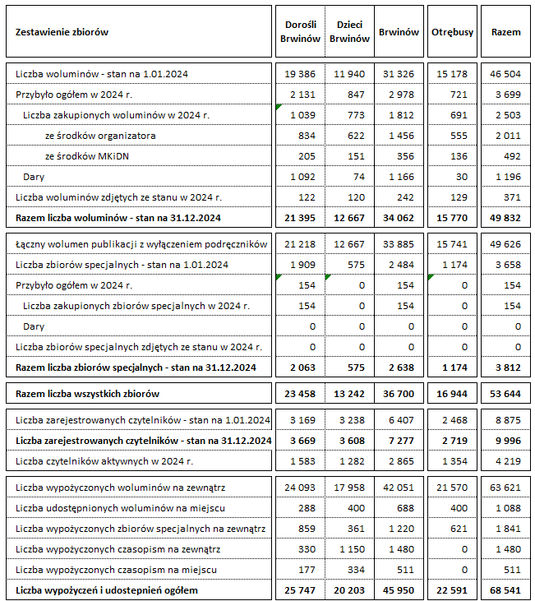

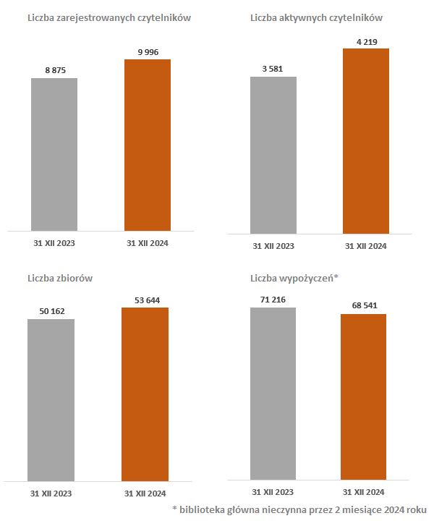

**Upowszechnianie czytelnictwa, działalność edukacyjna, popularyzatorska i kulturalno-oświatowa**

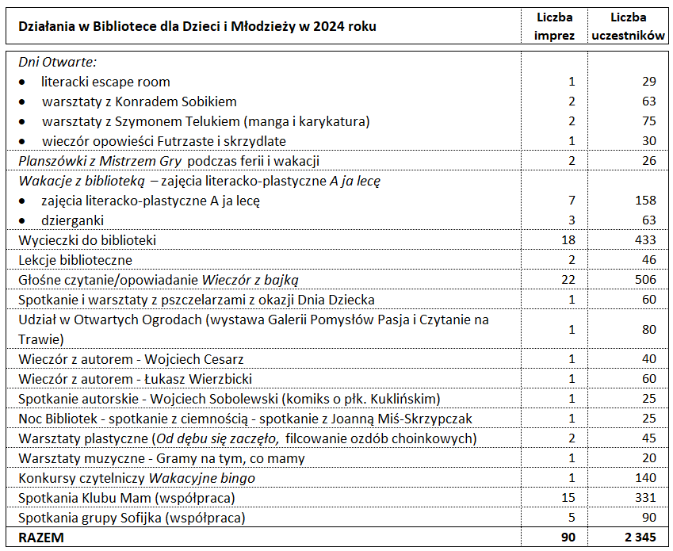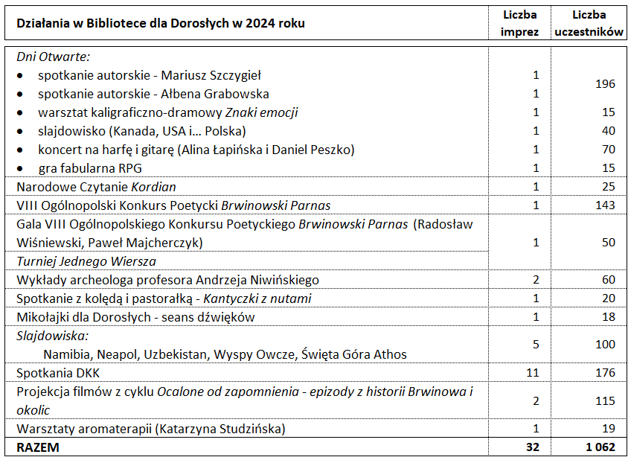

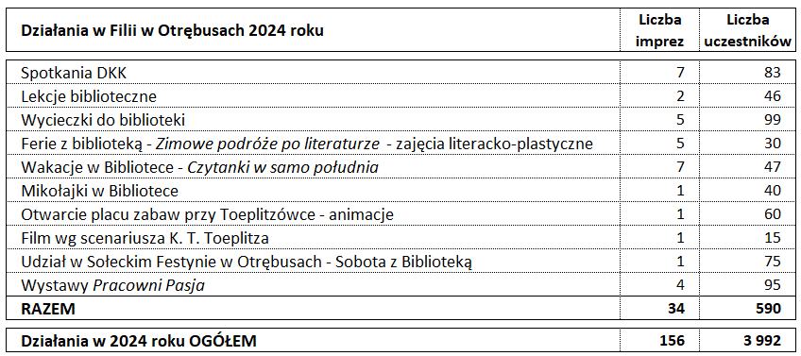

**Współpraca środowiskowa w zakresie realizacji zadań statutowych Biblioteki, w szczególności zaspokajania potrzeb społeczno - kulturalnych lokalnego środowiska**

* z Gminnym Ośrodkiem Kultury:
* Narodowe Czytanie K*ordian* Juliusza Słowackiego *–* czytanie fragmentów poematu, wykład Moniki Haber, quiz z nagrodami;
* Gala VIII Ogólnopolskiego Konkursu Poetyckiego *Brwinowski Parnas* - wręczenie nagród, odczytanie nagrodzonych wierszy oraz biorących udział w Turnieju Jednego Wiersza, rozmowa jurorów: Radosława Wiśniewskiego i Pawła Majcherczyka);
* Konkurs Recytatorski *Warszawska Syrenka*;
* Dni Brwinowa;
* z Pracownią Pomysłów Pasja: wystawy twórczości dzieci i młodzieży w Galerii Na Górce (filia w Otrębusach) i w bibliotece głównej;
* z placówkami oświatowymi z terenu gminy (w tym z Niepublicznym Ośrodkiem Szkolno – Wychowawczym):
* organizowanie lekcji bibliotecznych i wycieczek do biblioteki,
* ze Środowiskowym Ośrodkiem Pomocy Społecznej (świetlice środowiskowe);
* z Early Stage szkoła języka angielskiego – *Czytanie na dywanie –* zajęcia dla dzieci;
* z Fundacją *Sofijka – edukacja i rozwój :*
* literacki escape room,
* partnerstwo w projekcie *Wybitne Polki, wybitni Polacy – znani i zapomniani w ramach Rządowego Programu Funduszu Inicjatyw Obywatelskich.*

**Działalność informacyjno-promocyjna**

* redagowanie *Karty Bibliotecznej -* stałej rubryki w Ratuszu (1 x  w miesiącu);
* stałe uaktualnianie strony internetowej biblioteki;
* umieszczanie zapowiedzi oraz relacji z wydarzeń w mediach prasowych i internetowych;
* umieszczanie filmików promujących czytelnictwo na kanale You Tube;
* tworzenie postów i wydarzeń na profilu FB;
* prowadzenie akcji plakatowych i ulotkowych anonsujących wydarzenia biblioteczne;
* umieszczanie recenzji książek na stronie www oraz reklama zbiorów biblioteki w formach wizualnych (aktualizowana na bieżąco ekspozycja książek polecanych w poszczególnych placówkach, wystawy tematyczne i nowości wydawniczych).

**Organizacja i zarządzanie**

* aplikowanie do Biblioteki Narodowej w ramach Narodowego Programu Rozwoju Czytelnictwa 2.0. na lata 2021 – 2025 Priorytet 1 *Poprawa oferty bibliotek publicznych* i pozyskanie dofinansowania ze środków MKiDN   
  w kwocie 15 000 zł;
* aplikowanie do Narodowego Centrum Kultury i udział w dwuletnim projekcie szkoleniowym „*Projektowanie uniwersalne kultury – dostępność   
  w instytucjach kultury”* w ramach programu Fundusze Europejskie dla Rozwoju Społecznego 2021 – 2027;
* aplikowanie do Instytutu Książki o dofinansowanie ze środków MKiDN   
  w ramach programu *Partnerstwo dla książki* na zadanie *Warsztaty pisarskie oraz animacje czytelnicze inspirowane literaturą kryminalno-detektywistyczną;*
* przystąpienie do innowacyjnego projektu elektronicznych wypożyczeń międzybibliotecznych realizowanego przezFundację Krajowy Depozyt Biblioteczny;
* udział w projekcie Instytutu Książki *Mała książka, wielki człowiek* -pozyskano wyprawki czytelnicze dla dzieci w wieku przedszkolnym;
* udział w szkoleniach podnoszących kompetencje pracowników;
* aktywny udział w procesie aranżacji wnętrz w nowej siedzibie biblioteki;
* przeniesienie zbiorów do nowej siedziby biblioteki;
* zorganizowanie *Dni Otwartych* z okazji przeniesienia zbiorów do nowej siedziby biblioteki (pod adresem ul. Grodziska 10A);
* zaktualizowanie zabezpieczenia antywirusowego;
* uzgodnienie stanu ilościowo-wartościowego zbiorów bibliotecznych, opracowanie informacji i sprawozdań (finansowe i merytoryczne) z działalności biblioteki w 2023 r.;
* opracowanie programu działalności biblioteki oraz planu finansowego na 2025 r.;
* podpisanie umów w ramach konsorcjów na 2025 rok.

